Integration Cable
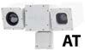
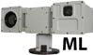
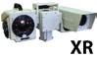
The Integration Cable is used to operate and set up the Accuracii system in a laboratory or workshop ( Section 4.3 Wiring).
Relevant Models

The Integration Cable can be supplied with open ended wires to enable customizing of the wiring.

NOTE

The Integration Cable is an optional accessory and supplied according to specific customer order.

The Integration Cable is supplied in the following lengths:
    - 5m (15’) Integration Cable – P/N WC1000009A
    - 15m (45’) Integration Cable – P/N WC1000010A

NOTE

Camera model in image is for demonstration purposes only. Wiring instructions apply to all models.

Figure 3 -9 : I ntegration Cable
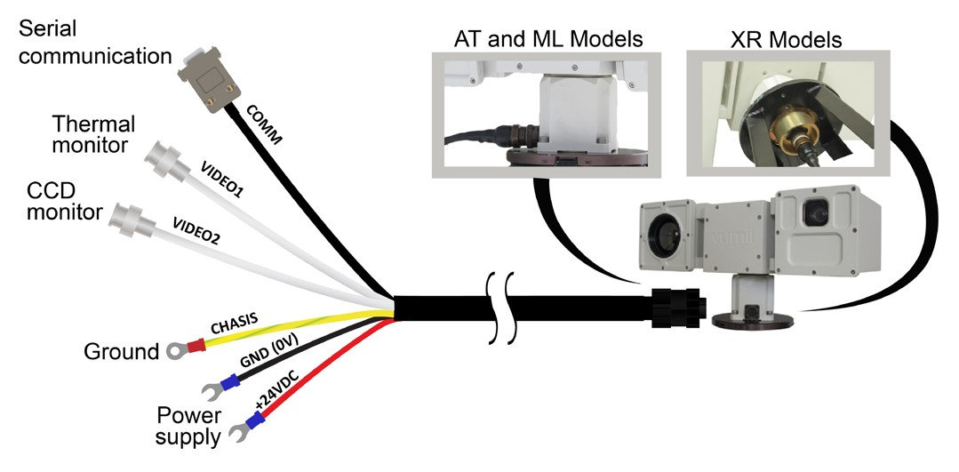

Интегрированный кабель
Интегрированный кабель используется для установки и эксплуатации системы Accuracii в лабораториях или мастерских ( Раздел 4.3 Монтаж системы).
Relevant Models

Интегрированный кабель может поставляться с незамкнутыми проводами, что позволяет выполнить подключение согласно индивидуальным требованиям.

ПРИМЕЧАНИЕ

Интегрированный кабель является дополнительным оборудованием и поставляется только по заказу покупателя.
Интегрированный кабель поставляется со следующей длиной:
    - 5-метровый (15’) – артикул WC1000009A
    - 15-метровый (45’) – артикул WC1000010A

ПРИМЕЧАНИЕ

Изображенная на рисунке модель камеры приведена только в качестве примера. Инструкции по подключению применимы ко всем моделям.

Рисунок 3-9: Интегрированный кабель
